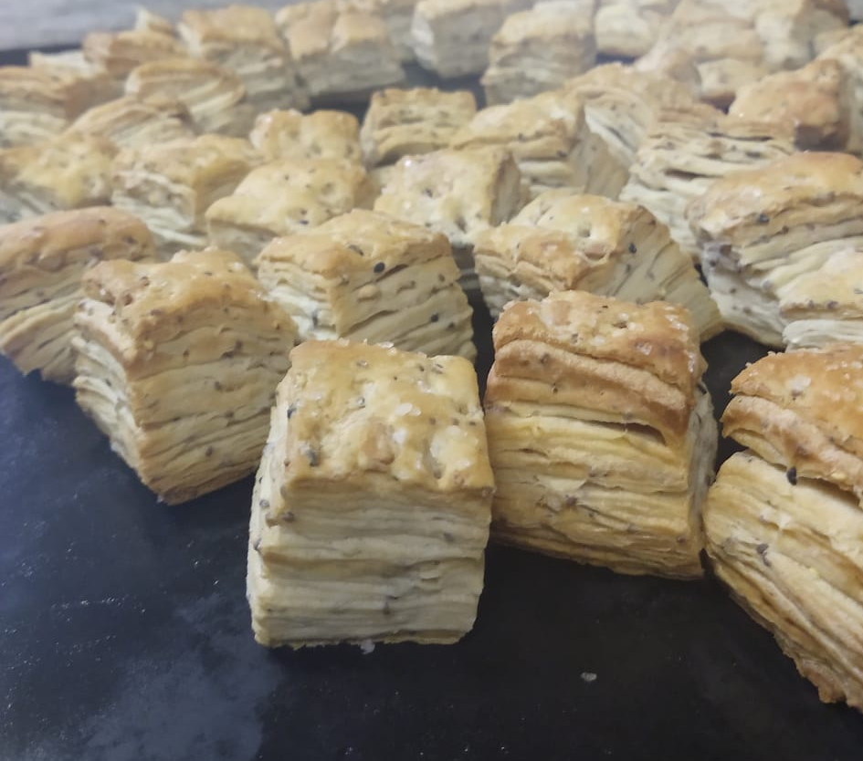

Ingredientes |  |  |  |  | Procedimiento
Harina 000 | 2000 | G | 50% |  | Amasar todos los ingredientes hasta conseguir media liga.  Sobar hasta refinar la masa y lograr una correcta red de gluten, dándole forma rectangular al bastón de masa  Colocar Mimetic32 sobre el rectángulo de masa y encerrarla formando un sobre.-.  Estirar y plegar en tres (vuelta simple)  Dar tres vueltas simples en total en laminadora ó sobadora con un descanso de 10 minutos entre vuelta y vuelta.  Humedecer la superficie del bastón de masa y estirarlo en forma rectangular sobre la mesa de trabajo dándole un espesor de 1 cm..  Aplicar en la superficie sal y abundante pimienta.  Cortar en pequeños cuadrados de 3x3 cm (+/- 5 g) y estibarlos en bandejas planas  Llevar a fermentar  Cocinar a 180º C durante +/- 12 minutos.
Agua | 2000 | G | 50%
Levadura Okedo Roja | 20 | G | 0,5%
Mimetic32 | 1600 | G | 40%
Easy Puravita Spekkel | 2000 | G | 50%

Rendimiento
Rinde 1523 piezas / porciones de 5 g.

